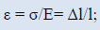
Zgjatja e materialeve: shformimi relativ dhe lidhja me sforcimin
Ekuacioni i përgjithshëm i gjendjes së gazit ideal lidh tre parametrat e tij: p,V,T. pV=nRT; PV=$\frac{m}{M}$RT; PV = N kT ku nr I moleve n=m/M = N / N_{A}, ku N_{A} = 6,02 x 10²³molekula/mol p = 2/3 n $<ϵk>$ ku n = N/V është përqendrimi I molekulave.
Energjia kinetike mesatare e molekulave të një gazi ideal: $<ε$_{k}$>$ = $\frac{3}{2} kT$ Temperatura absolute T = 273⁰ + t;
Energjia e brendshme e gazit ideal: U = N $<ε$_{k}$>$ dhe $∆$t (⁰C) =$∆$T (K)
a) një atomik U = 3/2 m/M RT;
b) dy atomik U = 5/2 m/M RT;
c) shumë atomik U = 3 m/M RT;
Puna e kryer nga gazi: A = p ( V2 - V1) ; ose nga grafiku p(V), A= sipërfaqen e figurës.
Ekuacioni i bashkuar i gazeve: $\frac{P1V1}{T1}$ = $\frac{P2V2}{T2}$ = konstante
Izotermik: T=konst rrjedh p₁V₁= p₂V₂ = konst Vizatoje grafikisht në p(T), p(V), V(T)
Izobarik: p= konst rrjedh $\frac{V1}{T1}$ = $\frac{V2}{T2}$ Vizatoje grafikisht në p(T), p(V), V(T)
Izohorik V= konst rrjedh p₁/T₁ = p₂/T₂ Vizatoje grafikisht në p(T), p(V), V(T)
Sasia e nxehtësisë që shkëmbehet gjatë ngrohjes dhe ftohjes së një trupi me masë m kur temperatura ndryshon me Δt: Q = mc (t2 – t1); Ekuilibri termik vendoset në një sistem trupash kur temperaturat e tyre barazohen;
Sasia e nxehtësisë që shkëmbehen gjatë:
a) shkrirjes me fomulën Qshkr = λm dhe ngurtësimit me formulën Qngu = - λm;
b) avullimit me formulën Qav = r m dhe kondensimit me formulën: Qkond = - r m; ose Q= lm ( ku l është nxehtësia specifike latente, e fshehte per shkrirjen ose avullimin). Sasia e nxehtësisë, që çlirohet gjatë djegjes së një lënde të djegshme me formulën Qdj = qm; Parimi 1 i TD: Q = ΔU+ A;(rrjedhimet për izoproceset) Parimi 2 i Td R=A/Q = (Q₁- Q₂)/Q₁ = (T₁ – T₂)/ T₁ (motor termik ideal)
- Sfera prej plumbi me masë 2kg dhe shpejtësi 120m/s godet një bllok akulli dhe mbetet në të. Llogaritni masën e akullit që shkrin gjatë goditjes.Temperatura fillestare e sferës 50°C,kurse kapaciteti termik i plumbit c=128J/kg K. L_{shkr} = 3.34 . 10⁵ J/kg L_{av} = 2.26 x 10⁶J/kg
- Në një enë bashkohen 2kg ujë në 30⁰C me 4kg ujë në 80⁰C. Gjeni temperaturën e përzierjes.
- Një përzierje gazesh ideale përmban hidrogjen dhe azot molekular në temperaturën 500K. Gjeni energjinë kinetike mesatare të lëvizjes së molekulave të secilit gaz dhe shpejtësinë mesatare të molekulave.
- Në shtypjen 220KPa një gaz i përsosur mbush një enë me vëllim 5m³. Pa e ndryshuar temperaturën e tij,ndryshojmë vëllimin e enës në 8m³.Njehsoni presionin e gazit në enën e dytë. Vizato grafik p(V), p(T), V(T)
- Një sasi e dhënë e një gazi të përsosur zë një vëllim prej 4m³.Cfarë vëllimi do të zinte gazi,nëse shtypja e tij dyfishohet,ndërsa temperatura absolute përgjysmohet.
- Një enë përmban gaz neon në temperaturën 273K. Enën e nxehim deri në temperaturën 373K,duke mbajtur vëllimin konstant.Përcaktoni shpejtësinë mesatare të molekulave të neonit para dhe pas ngrohjes.
- Një sasi prej 3 molesh të një gazi ngrohen nën shtypje konstante p=1.5atm,duke u zgjëruar nga 40 litër në 60litër.Llogaritni punën e kryer nga gazi dhe rritjen e temperaturës së tij. Vizato grafik p(V), p(T), V(T)
- Një litër gaz ideal pëson një ndryshim izotermik në 20°C dhe pasohet nga një ndryshim izobarik.Në fund të procesit vëllimi bëhet 3liter,ndërsa shtypja është përgjysmuar.Përcaktoni vëllimin në fund të procesit izotermik dhe temperaturën përfundimtare. Vizato grafik p(V), p(T), V(T)
- Gjatë zgjerimit izotermik të 0.4mol gaz ideal,ai mori nga mjedisi sasinë e nxehtësisë prej 10J.Llogaritni punën që ka kryer gazi mbi mjedisin dhe shtypjen e tij përfundimtare,kur dimë se V₂=4V₁ dhe p₁=1.2atm.
- Një sasi prej 10g oksigjen me masë molare 32 g/mol ndodhen në shtypje 300kPa dhe temperaturë 17⁰C. Gazi zgjerohet në shtypje konstante derisa vëllimi bëhet 10m³. Gjeni:
- Vëllimin para zgjerimit; b) temperaturën pas zgjerimit; c) dendësinë e gazit para dhe pas zgjerimit.
- 0,2 mol gaz 1atomik në vëllim 2l e shtypje 10⁵ Pa nxehen izohorikisht derisa shtypja dyfishohet dhe më pas 3fishohet. Gjeni temperaturën e gazit në 3 gjendjet, ndryshimin e energjisë së brendshme, punën e kryer dhe nxehtësinë që mori gazi. . Vizato grafik p(V), p(T), V(T)
- Një enë që ka 3 l ajër në kushte normale lidhet me një tjetër bosh me vëllim 2l. Gjeni shtypjen në enën e bashkuar.
- Pasi pi ujin, një fëmijë hedh në koshin e mbeturinave shishen 0,5 litërshe, pasi e ka mbyllur tapën. Nëse temperatura në atë çast ishte20⁰C, sa do ndryshojë shtypja pas disa orësh kur temperatura arrin 37⁰C?
- Një mol gaz 1atomik në 300K zgjerohet izobarikisht derisa vëllimi trefishohet, më pas ftohet izohorikisht deri në temperaturën fillestare. A) Gjeni ndryshimin e energjisë së brendshme në fund të procesit; b) Gjeni punën që kryen gazi në dy proceset dhe nxehtësinë që merr ose jep gazi; c) Paraqit skematikisht këto procese në p(v), p(T) dhe V(T)
- Gjatë zgjerimit izotermik 0,4 mol gaz idealnë shtypje 1,2 atm derisa vëllimi rritet 4 herë, merret nxehtësia 10J. Njehsoni punën e kryer nga gazi dhe shtypjen përfundimtare.
- Dy mol gaz ideal 1atomik ndodhen në një enë me piston në temperaturë 47⁰C dhe shtypje konstante 200kPa. Gazi ngrohet derisa vëllimi rritet 2 herë. Gjeni: a) Temperaturën në fund të procesit; vëllimin fillestar; punën e kryer gazi; b) Ndryshimin e energjisë së brendshme; nxehtësinë që mori gazi; vizato grafik p(V), V(T), p(T)
- Gjatë ngrohjes izohorike në 5l të0,1 mol gazi 1atomik, gazi mori 20J nxehtësi nga mjedisi. Gjeni ndryshimin e enrgjisë së brendshme, ndryshimin e temperaturës dhe atë të shtypjes.
- Gjatë ngjeshjes izotermike të një gazi ideal
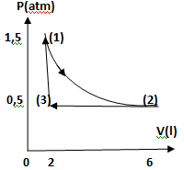
- Puna që kryen gazi është a) =0 b)$>$0 c)$<$0
- Energjia e brendshme e gazit a) rritet b) nuk ndryshon c) zvoglohet d) =0
- Nxehtësia që këmben gazi me mjedisin është: a) =0 b)$>$0 (jep Q) c)$<$0 (merr Q)
- Gazi ideal kalon në procesin e mbyllur si në grafik. 1) Emërto proceset;
- Gjej ndryshimin e energjisë së brendshme nga 1-2 dhe gjatë gjithë procesit
- Gjej punën nga 2-3 dhe punën e plotë
- Gjej nxehtësinë e plotë që merr ose jep gazi;
- Trego shenjën e Q, $∆$U dhe A në secilin proces.
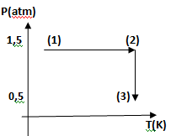
- 0,1 mol gaz 2 atomik zgjerohet në shtypje konstante 2 atm nga 1,2 l deri në 6l. gjeni: a) temperaturën përfundimtare nëse t1=127⁰C b)punën që kryen gazi; c) nxehtësinë që shkëmben gazi me mjedisin.
- 0,4 mol gaz 2 atomik në 67⁰C kalojnë dy proceset në grafik.
- Emërto proceset dhe gjej T₂ dhe T₃ nëse V₂ = 3V₁;
- ndërto proceset në p(V) dhe shkruaj ekuacionin e procesit 2-3
- Gjej punen nga 1-2 dhe ndryshimin e en së brendshme nga 1-2
- Gjej nxehtësinë e plotë. Vizato grafik p(V) dhe V(T)
- Temperatura e një trupi është tregues i:
- Kapacitetit termik të trupit; b) energjisë kinetike mesatare të grimcave që përbëjnë trupin; c) nxehtësisë specifike të trupit; d) nxehësisë që zotëron trupi
- Një trup 1 ka temperaturë 127⁰C kurse trupi 2 e ka 300K. Gjeni pohimin e saktë.
- Në asnjë rast nuk mund të trasferohet nxehtësia nga 2 në 1
- Trupi 1 zotëron më shumë energji se 2
- Grimcat që përbëjnë trupin 1 kanë shpejtësi mesatare më të madhe sesa të trupit 2
- Masa e trupit 1 është më e madhe se e trupit 2
- Nëse dy trupa kanë të njëjtën temperature, kjo do të thotë se: a) kanë të njëjtin kapacitet termik; b) kanë të njëjtën nxehtësi specifike; c) janë në ekuilibër termik; d) zotërojnë të njëjtën sasi nxehtësie.
- Nëse një gaz ideal ngjeshet në një enë të izoluar termikisht, atëherë energjia e brendshme e tij:
- Rritet b) zvogëlohet c) nuk ndryshon d) =0
- Ndryshimi mes gazit ideal ( i përsosur) dhe real është:
- Gazi real zë gjithmonë një vëllim të përcaktuar mirë, kurse gazi ideal jo;
- Gazi real mund të lëngëzohet në një temperaturë dhe shtypje të caktuar;
- Gazi real nuk i nënshtrohet asnjë ligji
- Gazi ideal mund të shkojë edhe poshtë 0K.
- Nëse një top gome i fryrë në temperaturë 20⁰C vendoset në frigorifer me temperaturë -50⁰C, atëherë:
- Vëllimi i tij rritet; b) vëllimi i tij zvogëlohet; c) ajri do dalë nga topi; d) topi do shpërthejë.
- Çfarë do të ndodhë me temperaturën e gazit ideal, në se vëllimi zvogëlohet 4 herë dhe shtypja rritet 2 herë? A) rritet 4 herë; b) rritet 2 herë; c) zvogëlohet 2 herë; d) nuk ndryshon
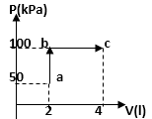
- Një masë gazi ideal ngjeshet izotermikisht nga V=30l në V= 20l. Ndryshimi i energjisë së brendshme të gazit do të jetë: a) 50J: b) 10J; c) 6J; d) 0J
- Sistemi termodinamik I përbërë nga një gaz ideal monoatomic, kalon nga gjendja a në b dhe c. Njehsoni nxehtësinë që gazi shkëmben me mjedisin gjatë kalimit a-b dhe punën gjatë kalimit b-c nëse temperature fillestare e gazit është 127⁰C. vizato grafik p(T) dhe V(T)
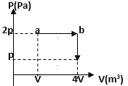
- Gjatë një procesi izobarik vëllimi I gazit ideal rritet 2 herë. Shtypja e gazit gjatë këtij procesi: a) rritet 4 herë b) rritet 2 herë; c) zvogëlohet 2 herë; d) nuk ndryshon.
- Gazi ideal kalon nër gjendjet a,b,c sipas diagramës së dhënë. Puna e përgjithshme e kryer nga gazi është; a) 2pV b) 4pV c) 6pV d) 8pV

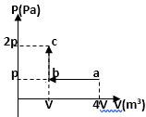
- Gazi ideal kalon nër gjendjet a,b,c sipas diagramës së dhënë. Puna e përgjithshme e kryer nga gazi është; a) 2pV b)- 3pV6 c) -4pV d) - 6pV

- Dy balona qelqi me vëllim V1 dhe V2= 3V1 bashkohen me anë të një tubi të hollë me vëllim të papërfillshëm. Në ballona ka gaze të ndryshme. Shtypja e gazit në balonin e pare është 2x10⁵Pa kurse tek I dyti 3 x10⁵Pa. Pasi hapet rubineti gazet përzihen. Njehsoni shtypjen e gazit pas hapjes së rubinetit.
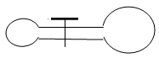

- Në një enë ka oksigjen. Në enën e dytë me vëllim 2 herë më të madh ka hidrogjen. Masa dhe temperature është e njëjtë në të dyja enët. Cili nga gazet ushtron shtypje më të madhe dhe sa më të madhe nëse M₌= 32 g/mol kurse M_{H}= 2g/mol.
Test i ndërmjetëm fiz 12 Td gr A
- Trego disa njësi matëse të shtypjes. 4 pikë
- Përshkruaj procesin izotermik dhe jep shpjegimin molekular për varësinë p(V). 2 pikë
- Gazi ideal 1 atomik ndodhet në temperaturën filestare 127⁰C dhe kalon proceset si në grafik. Përcaktoni:
- Emrin e proceseve dhe nr e moleve; 3 pikë
- Temperaturat ne dy gjendjet e tjera; 4 pikë
- Ndryshimin e energjisë së brendshme në secilin proces; 2 pikë
- Punën e kryer gjatë dy proceseve 4 pikë
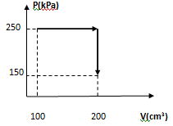
- Nxehtësinë gjatë dy proceseve 2 pikë
- Vizatoji proceset në p(T) dhe V(T); 2 pikë

- Një sasi prej 0,5 mol gaz ideal në shtypje 100kPa zgjerohen izotermikisht duke dyfishuar vëllimin e duke marrë 20J nxehtësi. Gjeni punën e kryer dhe shtypjen në fund të procesit. Vizato procesin në p(V), p(T) dhe V(T). 7 pikë

Elektriciteti dhe magnetizmi
Puna për zhvendosjen e një ngarkese elektrike nga një pikë e fushës në një tjetër: Aab =q0 ( Va – Vb); Ligji i Kulonit për forcat mes dy ngarkesave elektrike F=kq₁q₂/r² F_{R} mbi një ngarkesë:
Intensiteti i fushës elektrike të krijuar nga një ngarkesë elektrike në hapësirë: E=kq/r^{2;} V= kq/r dhe Wp=kqq/r ; A = Wp1 – Wp2 = q (V1 – V2) = qU
Parimi i mbivendosjes së fushave:
Puna për zhvendosjen e një ngarkese në fushë homgjene( brenda një kondensatori) A = qoEd;
Lidhja me E,U dhe d për fushën homogjene: E =U/d
Kondensatorët: (kapacitet $→$aftësia për të nxënë ngarkesa) C=$ε$S/d (zbrazëti)
Cseri = C1 C2/ (C1 + C2); Cparalel = C1 + C2 ;
Rryma elektrike është lëvizje e drejtuar e ngarkesave elektrike. Intensiteti i rrymës elektrike është madhësia që tregon sasinë e ngarkesës elektrike që kalon në prerjen tërthore të përcjellsit në njësinë e kohës. I=q/t
Burimi i rrymës elektrike siguron një diferencë potenciale në qark dhe kryen punë për zhvendosjen e ngarkesave elektike nga poli me potencial të ulët tek i larti. (nga – tek +) $ε$=A_{b}/q Burimi ka f.e.m dhe rezistencën e brendshme r si karakteristika tësaj. Edhe tek burimi çlirohet pak nxehtësi( e humbur) ;Ligji i Omit pԯr një pjesë homogjene qarku I=U/R dhe për qarkun e plotë homogjen kemi I=$ε$/(R+r);
për qarkun johomogjen (ku ka elektromotor, energji mekanike) I= (U-$ε$_{k})/R
Rezistenca elektrike është pengesa që lënda i parqet kalimit të rrymës elektrike: R=$ρ$l/S
Lidhje e rezistencave në seri R_{ek} = R₁ + R₂ dhe në paralel: 1/R_{ek} = 1/R₁ +1/R₂.
Ligji Xhaul – Lenc për nxehtësinë e çliruar në pjesë qarku: Q = I² Rt = UIt
- Vizato vijat e forcës të fushës elektrike për një ngarkesë +, - , dy +, dy -, një + dhe një -.
- Formulo ligjin e Kulonit, vizato forcat për dy ngarkesa dhe trego a barazpeshohen këto forca.
- Trego dy njësi matëse të intensitetit të fushës elektrike.
- Kujto! Tek madhësitë vektoriale ngarkesa zëvendsohet pa shenjë + ose – por vizatohen vektorët e madhësive fizike (F,E) kurse tek madhësitë skalare zëvendesohen me gjithë shenjë + ose -.(V,U,A)
- Dy ngarkesa elektrike 3nC dhe 2nC gjenden 20cm larg nj-tj në zbrazëti. a) Gjeni forcën e bashkëveprimit mes tyre; b) nëse i takoj dhe i rilargoj në të njëjtët vende ku ishin gjeni forcën e bashkëveprimit mes tyre.
- Tre ngarkesa elektrike përkatësisht nga 3nC, 2nC dhe -4nC gjenden në vijë tëdrejtë 20cm larg nj-tj. Gjeni:
- Forcën rezultante mbi secilën ngarkesë;
- Intensitetin rezultant të fushës elektrike në mesin e largësisë së dy ngarkesave pozitive
- Potencialin e plotë të fushës elektrike në M, mesin e largësisë së dy ngarkesave pozitive;
- Intensitetin dhe potencialin në N, 10cm djathtas ngarkesës së tretë;
- Punën e kryer për të zhvendosur një elektron nga pika M në N dhe nga M në infinit.
- Në kulmin e këndit të drejtë të një trekëndëshi këndrejtë dybrinjënjëshëm me katete nga 20cm, vendoset ngarkesa negative, kurse në dy kulmet e tjera dy ngarkesa pozitive por të = në vlerë nga 2$μ$C. Gjeni:
- Forcën rezultante mbi ngarkesën negative;
- Intensitetin rezultant të fushës elektrike në kulmin e këndit të drejtë nëse ng negative hiqet.
- Dy ngarkesa pozitive 2nC dhe 4nC ndodhen 20cm larg njëra – tjetrës në zbrazëti. gjeni:
- Forcën e bashkëveprimit, drejtim kah dhe vlerë;
- Intensitetin rezultant të fushës në mesin e largësisë ndërmjet tyre;
- Potencialin e plotë të fushës në mesin e largësisë ndërmjet tyre;
- Pikën ndërmjet tyre ku fusha rezultante =0;
- Në ç’pikë ndërmjet tyre një elektron qëndron në barazpeshë;
- Forcën e bashkëveprimit nëse zbrazëtia zëvendësohet me dielektrik me konstante 2,5.
- Dy sfera të njëjta metalike me masa 100g secila janë varur në dy fije të pazgjatshme me gjatësi 10cm secila dhe janë ngarkuar elektrikisht, kështu që ato shtyhen dhe largohen duke formuar kënd 90⁰ mes tyre. Gjeni vlerën e secilës ngarkesë.
- Në kulmet e një gjashtëkëndëshi të rregullt janë vendosur 6 ngarkesa të njëjta negative. Gjeni forcën rezultante mbi një proton të vendosur në qendër të tij. Po nëse aty vendosim një elektron?
- Një sferë e ngarkuar pozitivisht qëndron e varur në një fije të pazgjatshme. Kur pranë saj afrohet një tjetër e ngarkuar me të njëjtën vlerë, sfera e parë shmnaget djathtas me 30⁰ dhe qëndron në ekuilibër. Gjeni:
- Ç’shenjë ka sfera që u afrua?
- Ngarkesën e sferave nëse masa e tyre është 200g dhe gjatësia e fijes 10cm
- Atomi i hidrogjenit ka një elektron në largësi 0,053nm nga protoni i vetëm. Gjeni:
- Forcën elektrike të bashkveprimit mes tyre;
- Nxitimin e lëvizjes së tij në orbitë;
- Shpejtësinë e tij në orbitë.
- Dy pllaka përcjellëse paralele në largësi 5cm nga njëra tjetra janë ngarkuar në diferencë potenciali 5kV. Njehsoni:
a) fushën elektrike të krijuar ndërmjet tyre dhe emërtoni këtë fushë; P[10⁵V/m]
b) punën për të zhvendosur një elektron nga pllaka negative tek ajo pozitive; [8x10⁻¹⁶J]
c) forcën që ushtron fusha elektrike mbi këtë electron; P[1,6x10⁻¹⁴N]
d) energjinë që fiton elektroni ku arrin pllakën tjetër; P[8x10⁻¹⁶J]
e) raportin e forcës elektrike me forcën e rëndesës të elektronit. P[1,75x10¹⁵]
- Gjeni kushtin që një grimcë me ngarkesë elektrike 15e dhe masë 4x10^{– 13}kg të qëndrojë në barazpeshë ndërmjet dy pllakave paralele horizontale të ngarkuara dhe të vendosura në largësi 2,5cm nga njëra – tjetra. (kujtoni që e=1,6x10⁻¹⁹C) P[U=4,2V]
- Tregoni me arsyetim duke marrë shembuj konkretë se cila nga dukuritë ndodh:
a) Potenciali elektrik i një pike është zero, atëherë edhe intensiteti i fushës elektrike është zero.
b) Intensiteti i fushës elektrike të një pike është zero, atëherë edhe potenciali elektrik është zero.
- Kapaciteti i një kondensatori është 200pF dhe tensioni ndërmjet pllakave është 1,2kV. Njehsoni ngarkesën e kondensatorit. P[2,4x10⁻⁷]
- Nëse hapësirën boshe ndërmjet pllakave të një kondensatori e mbushim me dielektrik me konstante $ε$=2, tregoni ç’ndodh me kapacitetin e tij.
- Një kondensator i rrafshët me kapacitet 30pF, tension 120V dhe largësi ndërmjet pllakave 10mm ka sipërfaqen e secilës pllakë 10cm². Gjeni: a) intensitetin e fushës elektrike ndërmjet pllakave; b) ngarkesën e kondensatorit; c) kontanten dielektrike;d) ngarkesën elektrike nëse heq dielektrikun , pa ndryshuar të tjerat.
- Jepen 5 skema të lidhjes së kondensatorëve të njëjtë secili me kapacitet 2$μ$F. Gjeni për secilin rast:
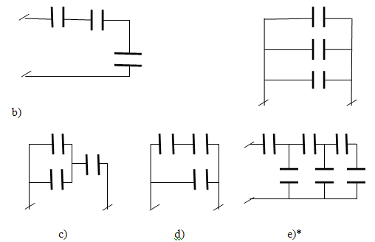
a) llojin e lidhjes dhe kapacitetin ekuivalent; [0,6µF;6µF;1,3µF;3µF;1,23µF]

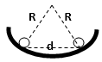
- Dy pllaka të një kondensatori të rrafshët janë ngarkuar me potenciale 100V dhe -100V.Largësia midis tyre është 20mm. Një elektron shkëputet nga pllaka negative. Gjeni: a) fushën elektrike ndërmjet pllakave të kondensatorit; P[10000V/m] b) forcën elektrike që vepron mbi elektronin; c) punën e kryer nga forcat elektrike mbi elektronin; d) nxitimin e lëvizjes së elektronit dhe shpejtësinë kur arrin pllakën tjetër;
- Dy sfera të vogla kanë secila masë m dhe ngarkesë q. Kur vendosen në enën e lëmuar plastike me rreze R si në skemë, sferat lëvizin dhe ndalojnë në ekuilibër në distancën d. Përcaktoni ngarkesën e secilës sferë.

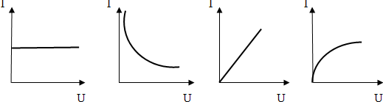
21. Sfera me masë 10g është ngarkuar me ngarkesën q₁=2μC dhe është varur në sustën me konstante elastike 20N/m. a)Përcaktoni shformimin e sustës. b)Pastaj nën sferë,në largësi 50cm vendoset një ngarkesë q₂,e ngarkuar pozitivisht dhe shformimi i sustës zhduket. Gjeni ngarkesën e sferës së dytë.
22. Cili nga grafikët e mëposhtëm paraqet varësinë e rrymës nga tensioni për një pjesë homogjene të qarkut:

23. Një tel bakri me sipërfaqe të prerjes tërthore 10mm² ka një rezistencë 0,08Ω. Një tel hekuri ka të njëjtën sipërfaqe tërthore dhe të njëjtën gjatësi. Duke ditur se rezistencat specifike janë përkatësisht 1,7x10⁻⁸$Ω$m dhe 10x10⁻⁸$Ω$m gjeni: a) gjatësinë e telit të bakrit; b) rezistencën e telit të hekurit.
24. Një tel bakri e ka rezistencën 2Ω në temperaturë 20°C. Kur në të kalon rrymë temperatura arrin 220°C. Njehsoni:
a) rezistencën e tij në 220°C; b) rrymën që kaloi në të, nëse tensioni i baterisë është 12V.
25. Forcat anësore të burimit me f.e.m. 10V, gjatë 4s kryejnë punën 80J. Njehsoni:
a) intensitetin e rrymës në qark; b) ngarkesën elektrike që kalon gjatë kësaj kohe; c) fuqinë e burimit; d) fuqinë që zhvillon ky burim në pjesën e jashtme nëse rendimenti është 85%.
26. Në një qark janë lidhur 4 llamba të njëjta në seri me njëra tjetrën dhe me secilën llambë është lidhur në paralel një çelës. Kur çelësat janë të hapur, kalon rryma 0,12A dhe llambat ndriçojnë dobët. Gjeni :
a) rrymën kur çelësat mbyllen një e nga një, njëri pas tjetrit;
b) si ndryshon ndriçimi i llambave gjatë këtij procesi; a ka ndonjë rrezik? P[ 0,12A; 0,16A; 0,24A; 0,48A;∞]
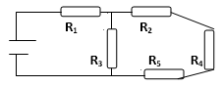
27. Në rezistencën 10Ω kalon rryma 2,2A gjatë 25s. Njehsoni: a) sasinë e nxehtësisë që çlirohet në këtë rezistencë; b) kohën gjatë së cilës e njëjta nxehtësi do çlirohej në një rezistencë tjetër ku kalon rryma 0,8A dhe tensioni është 24V.
28. Gjeni rezitencen ekuivalente nëse secila rezistencë ka vlerë 30 om. Gjeni f.e.m të burimit nëse tek R₂ kalon rryma 0,5 A dhe rezistenca e brendshme e burimit është 1om. Gjeni nxehtësinë që çlirohet në pjesën e jashtme të qarkut për 10s.
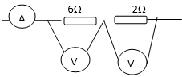
29. Në qarkun e dhënë voltmetri V₁ tregon 24V. Cilat do jenë vlerat e ampermetrit dhe voltmetrit V₂? Po rezistenca ekuivalente? Sa është fuqia e rrymës tek R = 6 Ω?
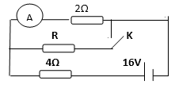
30. Nisur nga të dhënat e skemës njehsoni:
a) tregimin e ampermetrit kur çelësi K është i hapur;
b) vlerën e R nëse pas mbylljes së çelësit K ampermetri tregon 2A. (r=0)
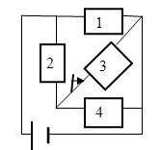
31.Tre llamba me fuqi përkatësisht 4W;6W;8W janë lidhur në paralel nën tensionin 12V. Njehsoni, pasi të bëni një skemë të tjeshtë: a) rrymën në çdo llambë dhe rrymën kryesore; b) rezistencën e çdo llambe dhe rezzistencën e njëvlershme të kësaj pjese qarku.
32. Shikoni skemën ku secila rezistencë është 10Ω. Në degën e mesit ka një çelës. F.e.m. e burimit është 12 V dhe rezistenca e tij 1Ω. Njehsoni:
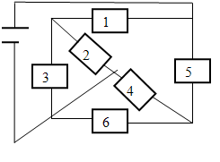a) rezistencën e njëvlershme dhe rrymën kryesore kur çelësi është i hapur dhe kur ai është i mbyllur. P[6,6Ω;1,56A;6Ω;1,7A] b) rrymën në çdo rezistencë.
33. Gjeni rezistencën e njëvlershme të rezistencave në skemë, nëse çdo
rezistencë ka vlerë 10Ω.
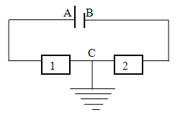
34. Në skemën e mëposhtme pika C është e tokëzuar (V_{C}=0), f.e.m. e burimit është 3V dhe rezistenca e brendshme është 1Ω. Rezistencat janë të barabarta nga 1Ω. Njehsoni: a) Rrymën që kalon në qark;P[1A] b) Potencialet e pikave A dhe B;P[1V;-1V] c)Tensionet U_{AB}, U_{BC} dheU_{AC}
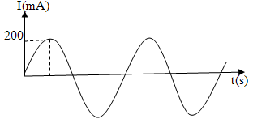
35. Në grafik paraqitet një rrymë alternative. Gjeni vlerën efektive të rrymës.
Nëse rezistenca është 20Ω, gjeni tensionin efektiv dhe fuqinë mesatare të rrymës.
P[0,28A;5,65V;1,58W]
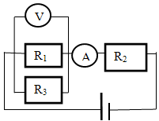36. Në qarkun e paraqitur me skemë . Ampermetri tregon 2A dhe voltmetri 10V. Rezistencat janë R₁=15Ω dhe R₂=40Ω. Rezistenca e burimit është e papërfillshme. Njehsoni: ca)rrymën kryesore; b)tensionin e R₂; c)tensionin në skajet e burimit; d)vlerën e rezistencës R₃.
37. Dy burime secili me f.e.m. 18 V dhe rezistencë të brendshme secili 1 Ω ushqejnë qarkun e dhënë me skemën ku rezistencat janë:
R₁=R₂=160Ω; R₃=200 Ωdhe R₄=40Ω
a) Gjeni rezistencën e njëvlershme kur
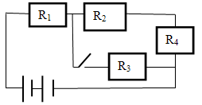çelësi është i hapur dhe i mbyllur.
P[360Ω ; 60Ω]
b) Gjeni rrymën tek R₁ për dy rastet
e çelësit. P[0,099A;0,14A]
38. Elektroni ndodhet në pllakën negative të një kondensatori të rrafshët. Largësia ndërmjet pllakave është 2 cm dhe diferenca e potencialit ndërmjet pllakave është 400V. (m_{e} = 9,1 x 10⁻³¹kg dhe e= 1,6 x 10⁻¹⁹C) njehsoni: ) intensitetin e fushës elektrike; b) punën e forcave të fushës elektrike gjatë zhvendosjes së elektronit nga pllaka negative drejt pllakës pozitive; c) nxitimin e lëvizjes së elektronit.
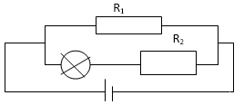
39. Grimca me masë 4x10⁻¹³kg dhe ngarkesë q= 2x0⁻¹⁸C qëndron pezull ndërmjet dy pllakave të ngarkuara, paralele dhe horizontale me largësi 2cm. Vizatoni skemë dhe vendosni shenjat e ngarkesës së pllakave dhe gjeni diferencën e potencialit ndërmjet tyre.
40. Jepet qarku i rrymës elektrike si në figurë. ( r= 1Ω, R₁= 8 Ω, R_{LL} = 10Ω R₂=14 Ω) Gjeni forcën elektromotore të burimit nëse fuqia e llambës është 40W.
41. Dy tela njëri prej bakri dhe tjetri prej argjendi kanë të njëjtën gjatësi dhe diametër dhe lidhen në seri. Krahaso vlerat e rrymave dhe tensionet e tyre. Rezistenca specifike e argjendit është $<$ se sa e bakrit.
42. Dy tela alumini kanë të njëjtën rezistencë. Nëse teli i parë ka dyfishin e gjatësisë së telit të dytë, cili është raporti i sipërfaqeve të prerjes tërthore të tyre S₁/S₂? A) 4 b) 2 c) $√2$ d) 1/ $√2$ .
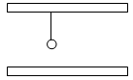
43. Një sferë e ngarkuar pozitivisht qëndron e varur në një fije dielektrike ndërmjet dy pllakave metalike të ngarkuara si në skemë. Masa e sferës është 10g dhe ngarkesa e saj 20mC. Ndërmjet pllakva krijohet fushë elektrike e njëtrajtshme me intensitet E= 45 V/m. (g = 10m/s²).
a) vizatoni vijat e fushës elektrike në hapësirën ndërmjet pllakave
b) njehsoni diferencën e potencialeve ndërmjet pllakave nëse largësia midis tyre është 20cm.
c) gjeni forcën e tensionit të fijes.
44. Në përcjellësin metalik me rezistencë 10 Ω rrjedh rryma me intensitet 2A. Njehsoni ngarkesën që kalon në sipërfaqen e prerjes tërthore të përcjellësit për 2 minuta si dhe nxehtësinë e çliruar në të.
Test i ndërmjetëm fusha elektrike dhe rryma elektrike fizikë 12 emri_________________________ Gr A
- Ngarkesa elektrike 2C ndodhet në një pikë A të një fushe elektrike. Për zhvendosjen e saj në një pike B të fushës kryhet puna 8J. Te gjendet diferenca potenciale ndërmjet pikave A dhe B.
- 0V b) 2V c) 4V d) 16V [ 1 pikë]
- Ngarkesat 2 x 10⁻⁶C dhe 6x 10⁻⁶C ushtrojnë mbi njëra – tjetrën forcën 30N. të gjendet distanca ndërmjet tyre:
a) 2 cm; b) 4 cm; c) 6 cm d) 8 cm [ 1pikë]
- Në skajet e dy rezistencave 6 Ω dhe 12 Ω të lidhura në seri zbatohet tensioni 36V. Sa është fuqia që zhvillohet në rezistencën 6 Ω. [ 1 pikë]

- Dy tela alumini kanë të njëjtën rezistencë. Nëse teli i parë ka dyfishin e gjatësisë së telit të dytë, cili është raporti i sipërfaqeve të prerjes tërthore të tyre S₁ / S₂? A) 4 b) 2 c) $√2$ d) 1/$√2$ [ 1 pikë]

- Intensiteti I fushës elektrike që krijon ngarkesa q në largësi 2m është 200V/m kurse potenciali është 400V. Të gjendet intensiteti i fushës elektrike dhe potenciali elektrik që krijohet në largësi 4m nga e njëjta ngarkesë.

[ 4 pike]
- Tre ngarkesa të njëjta janë vendosur në kulmet e një katrori. Potenciali që krijon secila në qendër të tij është 5V. Të gjendet potenciali i plotë në qendër nëse njëra nga ngarkesat zëvendësohet me një tjetër negative por me të njëjtën vlerë. [ 3 pikë]
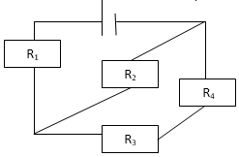
- Rezistencat në qark janë lidhur me burim rryme me rezistencë të brendshme 1 Ω dhe f.e.m. 26V. Nëse R! = 10 Ω, R₂= 20 Ω, R₃= 25 Ω dhe R₄= 35 Ω gjeni rrymën elektrike dhe tensionin në secilën rezistencë dhe nxehtësinë e çliruar në pjesën e jashtme të qarkut për 10s. [ 10 pikë]

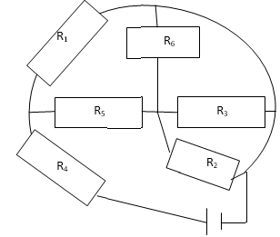
- Rezistenca e një furnele elektrike është 30 Ω. Si pasojë e një defekti u shkurtua me 1/10 e gjatësisë së saj. Gjeni rezistencën e pjesës së mbetur. [ 3 pikë]
- Të gjendet rezistenca ekuivalente e qarkut. R₁ = 8 Ω, R₂ =12 Ω, R₃ = 12 Ω, R₄ = 2 Ω, R₅= 4 Ω dhe R₆= 12 Ω.
[ 3 pikë]

Magnetizmi
F = BIlsinφ; F= q(VxB); ose F= q.v.B
M= ISB sinø P= IS M = PxB ; M = PB sinø;
• njehson momentin magnetik që shkakton mbi konturin me rrymë çifti i forcave magnetike: P=IS;
krahason lëndët paramagnetike, diamagnetike dhe ferromagnetike, bazuar në përshkueshmërinë magnetike të tyre;
• tregon se lëndët ferromagnetike janë ato lëndë me përshkueshmërinë magnetike shumë më të madhe se (μ>>1);
• shpjegon kuptimin fizik të fluksit magnetik, njehson fluksin magnetik dhe ndryshimin e tij: Φ =B S cos α dhe ΔΦ = Φ2 – Φ1;
;€ in = Blv :P= I²_{ef} R = U²ef/R= Ief Uef ;
- Ku ka fushë magnetike? Si e dalloj atë? Si bashkëveprojnë magnetët?
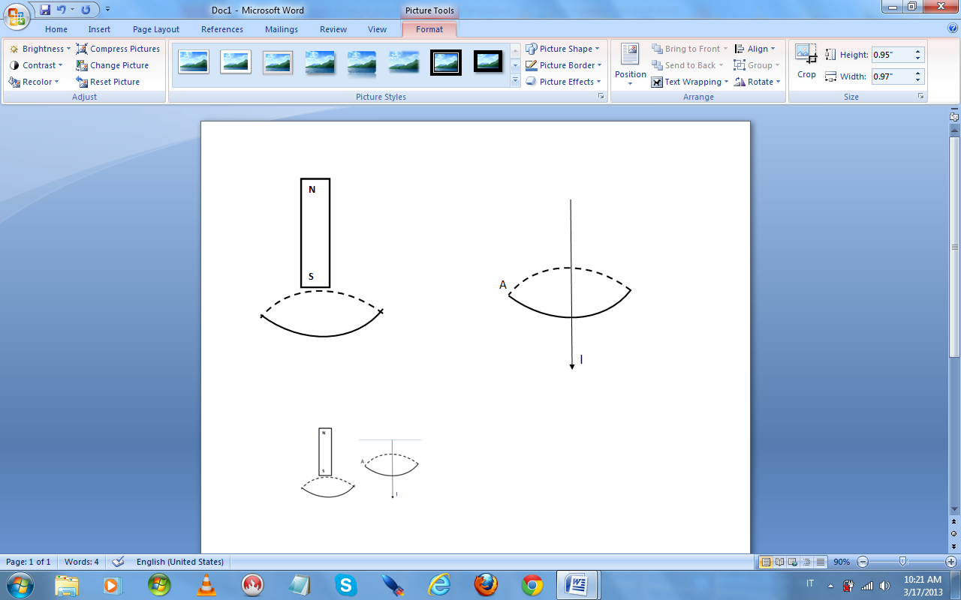
- Ç’janë vijat e forcës të fushës magnetike? Vizatoji ato për një magnet të drejte dhe një formë patkua?
- Veçori të vijave të fushës magnetike? Vizatoji ato për dy magnetë me pole të njëjta përballë nj –tj.
- Gjeni induksionin e fushës magnetike, drejtim , kah dhe vlerë, në pikën A, 40cm pranë një përcjellësi të gjatë drejtvizor , në zbrazëti, në të cilin kalon rryma elektrike 0,2A. ($μ$₀ =4$π$ x 10⁻⁷Tm/A)

- Gjeni forcën magnetike të Amperit që vepron mbi përcjellësin e gjatë 10cm me rrymë 0,5A nëse induksioni magnetik, pingul me të ka vlerën 2T.

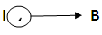
- Gjeni forcën magnetike të Amperit që vepron mbi përcjellësin e gjatë 20cm me rrymë 0,2A nëse induksioni magnetik, pingul me të ka vlerën 0.5T.

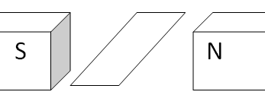
- Korniza katrore me brinjë 20cm ndodhet mes poleve të magnetit si në figurë. Nëse fusha magnetike ka vlerën 0,5T dhe rryma rryma 200mA rrjedh në kah antiorar, gjeni forcën magnetike në secilën brinjë të tij. Po nëse rryma rrjedh në kah orar? Bej nje skemë tjetër. Gjeni momentin magnetik të spirës dhe momentin e plotë të forcave që veprojnë mbi të.

- Në mes të një përcjellësi rrethor pa rrymë me rreze 10cm ndodhet një magnet i drejtë. Nëse ai largohet gjeni kahun e rrymës së induktuar. Fluksi magnetik nga 0,02Wb bëhet 0 gjatë 0,5s. Gjeni f.e.m. të induktuar dhe sa ishte induksioni magnetik në fillim.
- Vijat e fushës magnetike me B=0,2T formojnë këndin 60° me normalen e bobinës me rreze 10cm , dhe 200spira. Pastaj bobina rrotullohet dhe në pozicionin përfundimtar këndi bëhet 90⁰.a)llogaritni ndryshimin e fluksit magnetik gjatë rrotullimit të bobinës. b)Gjeni f.e.m. të induktuar nëse rrotullimi zgjat 0,02 sekonda
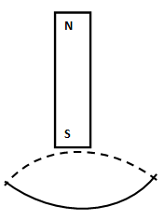
- A)Përcakto kahun e rrymës së induktuar në përcjellës rrethor kur afrohet poli Sud i një magneti.
b) Nëse afrimi zgjat 0,05s dhe fluksi ndryshon me 2Ŵb, gjeni f.e.m. të induktuar.
- Një përcjellës rrethor me rreze 20cm përshkohet nga fusha magnetike me induksion 2T. Gjeni fluksin magnetik:
a)kur fusha magnetike është pingul me planin e përcjellësit
b)kur fusha magnetike formon kënd 60° me normalen e sipërfaqes.(cos60°=0,5)
c)Nëse rrotullimi i mësipërm zgjat 0,02 sekonda, gjeni f.e.m. të induktuar në përcjellës.
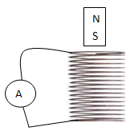
- Nje bobine ka 100spira me siperfaqe 10cm²secila dhe nje magnet del nga bobina vertikalisht lart si në skemë, në 1/1000 e sekondës dhe fusha magnetike ndryshon nga 0,0003T në zero.a)llogarit ndryshimin e fluksit magnetik b)llogarit f.e.m. të induktuar në rastin kur del poli sud i magnetit. c) Vizato skemë dhe gjej kahun e rrymës së induktuar .
- Një transformator ka 200 spira në parësor ku tensioni është 50V. Nëse në dytësor ka 400 spira gjeni: a) çfarë lloj transformatori është? B) tensionin në dalje; c) nëse në hyrje rryma është 2A dhe s’ka humbje, gjeni fuqinë e rrymës në hyrje dhe në dalje si edhe rrymën në dalje. Vizato skemë.
- Transformatori ka 480 spira në parësor ku tensioni është 240v, kurse në dytësor përftohet tension 6V. Gjeni nr e spirave në dytësor. Ç’lloj transformatori është? Vizato skemë.
- Një transformator qe furnizon me energji një fabrikë kthen tensionin alternativ nga 11 000V në 440V. Rryma në dytësor është 200A. Gjeni rrymën në parësor pa marrë parasysh humbjet.
- Një central elektrik gjeneron 500MW fuqi. Sa do jetë rryma nëse energjia transmetohet me tension 50kV? Po me 1MV?
- Pse energjia elektrike transportohet me telat e tensionit të lartë?
- Për të transformuar tensionin 230V në 12 V përdoret transformator me 5000spira në parësor. Gjeni: a) ç’lloj transformatori është? B) sa spira ka dytësori? Nëse rryma në dytësor është 0,4A sa është në parësor?
- Një transformator i lidhur me rrymë alternative ka 230V tension dhe 0,1A rrymë në hyrje (4000 spira)dhe i jep enrgji një ngrohësi (200spira) në tension të ulët. Pa humbje energjie gjeni: a) tensionin tek ngrohësi; b) fuqinë në hyrje dhe në dalje; c) rrymën në ngrohës.
- Në një kabllo me fuqi elektrike 2000W, tension 200V dhe rezistence 2 om gjeni humbjet. Po nëse tensioni do ishte 20 000V? Nxirr përfundim.
- Nëpërmjet një kablloje me rezistencë 5 om transmetohet energji me fuqi 5kW. Gjeni fuqinë e humbur nëse tensioni është 200V. Po 200 000V?
- Raporti i spirave tek një transformator është N₂/N₁=1/4 Bobina hyrëse ka tension 12V. Pa humbje energjie gjeni: a) sa është tensioni në dalje? Sa duhet të jetë ky raport që tensioni në dalje të jetë 36V?
- Një tharëse flokësh me fuqi mesatre 1,2kW përdoret 10minuta në ditë nën tensionin efektiv 220V. Llogarit:
- Energjinë elektrike të harxhuar në J dhe KWh
- Vlerën max të tensionit elektrik dhe rrymën efektive që kalon në tharëse.
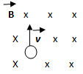
- Një proton lëviz horizontalisht në fushë magnetike të njëtrajtshme(homogjene) pingul me vijat e saj. Vlera e induksionit magnetik është 0,6mT dhe enrgjia kinetike e elektronit është 1,2MeV.
- Vizato një skemë trajektoren e protonit;
- Gjej forcën që vepron mbi të dhe nxitimin e elektronit.
q=e= +1,6x10⁻¹⁹C dhe m=1,67x10⁻²⁷kg. m_{e}= 9,1x10⁻³¹kg
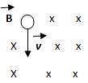
- Një elektron lëviz mbi një orbitë rrethore (R=5cm) në plan pingul me fushën magnetike të njëtrajtshme me shpejtësi 2,4x10⁷m/s. Gjeni vlerën e fushës magnetike dhe periodën e rrotullimit të tij. Vizato skemë nëse fusha mgnetike do kishte kah të kundërt.

- Elektroni pasi përshpejtohet me tension 400V futet në një fushë magnetike homogjene pingul me të duke përshkruar një rreth me rreze 4cm. Gjeni vlerën e induksionit magnetik. Vizato vetë skemë.
- Një avion me hapje të krahëve 15m fluturon horizontalisht me shpejtësi 1080km/h. Gjeni diferencën e potencialeve (f.e.m.) të induktuar në skajet e krahëve të tij nëse përbërësja vertikale e fushës magnetikeë tokës është 4x10⁻⁵T. Gjeni fushën e plotë magnetike të tokës nëse këndi që formon me vertikalen është 30⁰.
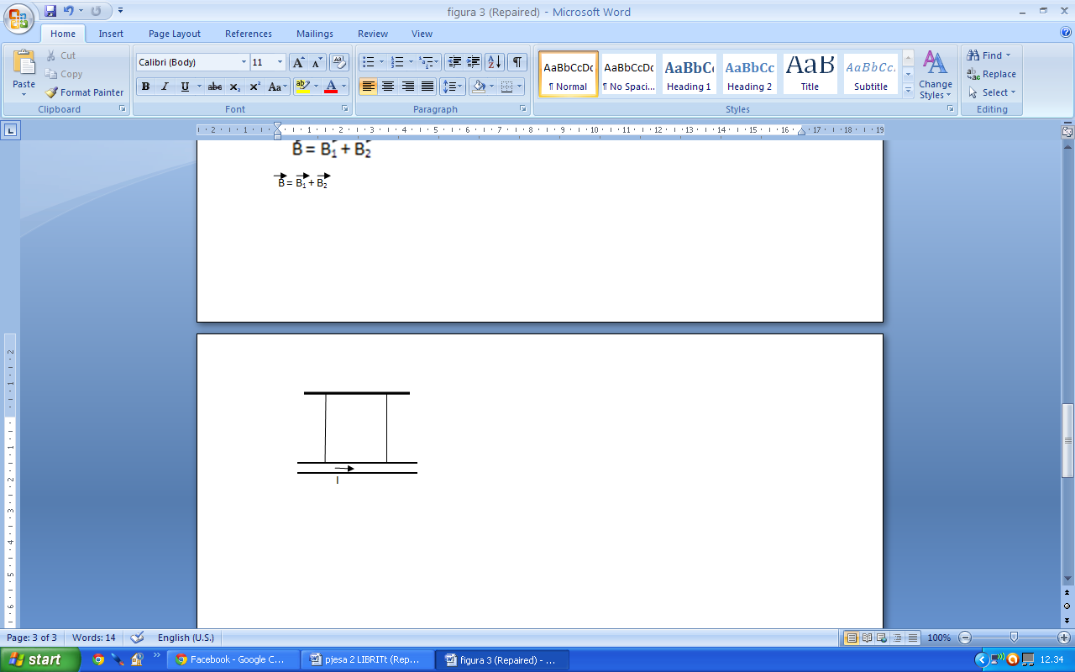
- Përcjellësi drejtvizor me gjatësi 1m dhe masë 200g është varur në dy fije dhe qëndron në pozicion horizontal. Në të kalon rryma 1A. Gjeni fushën magnetike (drejtim, kah dhe vlerë) që forca e Amperit të barazpeshojë forcën e rëndesës.
- Një përcjellës drejtvizor me gjatësi 1m dhe masë 500g është varur në dy susta të njëjta vertikale të cilat janë zgjatur me 10cm. Gjeni: a) konstanten elastike të sustave; P[25N/m]
b) kahun dhe vlerën e rrymës në përcjellës, nëse aty vendoset një fushë magnetike me induksion 4T, pingul me planin e fletës (+) dhe shformimi zhduket; P[1,25A]
c) kahun dhe vlerën e rrymës, nëse për të njëjtën fushë magnetike, sustat zgjaten dyfish sa në fillim; [1,25A]
d) zgjidh kërkesën b) nëse vijat e B formojnë kënd 30° me kahun e rrymës. [2,5A]
- Përcjellësi me rrymë 2A dhe gjatësi 20cm lëviz në fushën magnetike të njëtrajtshme me induksin 0,8T duke prerë vijat e kësaj fushe në kënd 30°. Gjeni forcën e Amperit dhe punën që kryen kjo forcë nëse përcjellësi zhvendoset me 50cm. P[0,16N;0,08J]
- Një bobinë me 20spira dhe rreze 5mm secila ka rezistencë 5 Ω. Ajo vendoset ndërmjet poleve të një elektromagneti pingul me vijat e fushës magnetike. Gjatë largimit me shpejtësi të bobinës nga fusha magnetike, në ampermetrin e lidhur me të kalon rryma 2 A gjatë 0,005s. Gjeni induksionin e fushës magnetike në fillim.
- Një përcjellës drejtvizor prej teli lëviz pingul me vijat e forces të fushës magnetike. Vlera e f.e.m. të iduktuar në të, varet nga:
- Vlera e induksionit të fushës magnetike
- Orientimi I përcjellësit në lidhje me fushën magnetike
- Gjatësia e përcjellësit drejtvizor prej teli
- Vlera e fushës, gjatësia e përcjellësit dhe shpejtësia e lëvizjes së tij.
- Një grimcë e ngarkuar lëviz me shpejtësi konstante në një fushë magnetike të njëtrajtshme. Nëse fusha është e drejtuar nga poshtë – lart, atëherë forca e Lorencit që vepron mbi grimcën do jetë maksimale kur grimca lëviz:
- Vertikalisht lart
- Vertikalisht poshtë
- Në kënd 45⁰ me horizontin
- Në drejtim horizontal
- Një ngarkesë positive e palëvizshme ndodhet në një fushë magnetike, të drejtuar vertikalisht nga poshtë – lart. Forca magnetike që vepron mbi të është:
- E drejtuar vertikalisht lart
- E drejtuar në të majtë
- E drejtuar në të djathtë
- E barabartë me zero.
- Një spire që ndodhet në fushë magnetike B, që formon kënd 60⁰ me pingulen e spires. Spira rrotullohet derisa këndi merr vlerën 90⁰. Çfarë ndodh me fluksin magnetic?
- Mbetet constant; b) përgjysmohet c) dyfishohet d) bëhet zero.
Test magnetizmi
- Trego 4 veçori të vijave të fushës magnetike [4 pike]
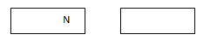
- Vendos në skemë polet magnetike duke ditur që ata shtyhen. [3 pike]
- Vizato vektorin e induksionit magnetik në pikën A afër përcjellësit me rrymë.

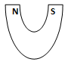
[ 1 pikë]
- Vizato vijat e forcës të fushës magnetike afër një magneti në formë patkua. ( të pakten 4-5 vija).
[2 pike]
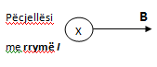
- Përcjellësi me rrymë 0,5A dhe gjatësi 20cm vendoset pingul me vijat e forcës të fushës magnetike me induksion 0,2T. Gjeni forcën magnetike, drejtim kah dhe vlerë. [3 pike]
- si do vendosej përcjellësi në lidhje me fushën magnetike që kjo forcë të ishte minimale? [ 1 pikë]
- a) Llogarit fluksin magnetik që përshkon një sipërfaqe 20cm² të vendosur pingul me fushën magnetike të një magneti të drejtë me induksion 0,5T. [ 2 pike]
b) Magneti afrohet me polin S si në skemë. Gjej kahun e rrymës së induktuar duke arsyetuar.
[2 pikë]
- nëse ky afrim zgjat 0,02s gjeni f.e.m. të induktuar. [ 2 pikë]
- Raporti i spirave tek një transformator është N₂/N₁=1/4 Bobina hyrëse ka tension 12V. Pa humbje energjie gjeni: a) llojin e transformatorit; b) sa është tensioni në dalje? C) Sa duhet të jetë ky raport që tensioni në dalje të jetë 36V? [5 pikë]

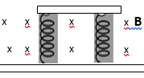
- Një përcjellës drejtvizor me gjatësi 1m dhe masë 500g është varur në dy susta të njëjta vertikale. Gjeni kahun dhe vlerën e rrymës në përcjellës, nëse aty vendoset një fushë magnetike me induksion 4T, pingul me planin e fletës (+) dhe shformimi zhduket. [ 4 pikë]

Test përmbledhës tremujori 2 Fizikë 12
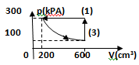
- 0,64 g O₂ me masë molare 32g/mol kalojnë proceset e dhëna në grafik. Gjeni:
- Emrin e secilit proces dhe veti të secilit prej tyre; [ 3 pikë]
- Temperaturën në 3 gjendjet; [ 1 pikë]
- Punën e kryer në 1-2 dhe 3-1; [ 2 pikë]
- Nxehtësinë që merr ose jep gazi gjatë 1-2; [ 1 pikë]
- Vizato proceset në boshtet p(T); [ 1 pikë]
- Jepen dy ngarkesa elektrike pozitive të barabarta në largësi d mes tyre. Nëse njëra krijon në M, mesin e largësisë ndërmjet tyre fushën E dhe potenciain V, gjeni në pikën M:
- sa është intensiteti i fushës elektrike ; A) 0; b) ½ E; c) E; d)2E. [1pikë]
- potencialin e plotë në M. a) 0; b) V; c) 2V; d) 4V [ 1 pikë]
- Nëse një tel bakri shkurtohet dy herë atëherë rezistenca e tij:
a) rritet 2 here; b) zvogëlohet 4 herë; c) zvogëlohet 2 herë; d) nuk ndryshon [ 1pikë]

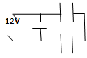
- Tre kondensatorë secili 6nF janë lidhur si në skemë. Kapaciteti ekuivalent i tyre është:
a) 9nF; b) 6nF; c)4nF; d) 2nF [ 1 pikë]

- Gjeni sa kWh shpenzon një tharëse flokësh me fuqi 1500W për një muaj ( 30 ditë) nëse mbahet ndezur 5 minuta në ditë. [ 1 pikë]

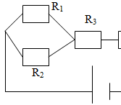
- Rezistencat janë lidhur si në skemë. R₁=300Ω. R₂ = 300Ω, R₃=300Ω.
- Gjeni rezistencën ekuivalente; [ 2 pikë]
- Nëse tek R₁ kalon rryma 0,1 A, gjeni fuqinë e rrymës tek rezistenca R₂. [ 2 pikë]
- Gjeni intensitetin e rrymës që kalon tek R₃; [ 2 pikë]
- Vendos një voltmetër në skemë për matjen e tensionit tek R₃. [ 1 pikë]
- Nëse rezistenca e brendshme e burimit është 1 Ω gjeni f.e.m. të tij. [ 1 pikë]

- Gjeni induksionin magnetik (vizatoje) në qendër të përcjellësit rrethor me rrymë 0,5A dhe rreze 10cm.

$μ$₀ = 4$π$ x10⁻⁷ Tm/A. [ 1 pikë]
- Protoni hyn pingul me fushën magnetike 2T me shpejtësi 200000m/s. Vizato trajektoren që bën ai dhe gjej rrezen e trajektores. q= 1,6x10⁻¹⁹C m=1,67 x10⁻²⁷kg [ 2 pikë]

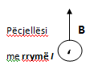
- Përcjellësi me rrymë 0,2A dhe gjatësi 10cm vendoset pingul me vijat e forcës të fushës magnetike me induksion 0,6T. Gjeni forcën magnetike, drejtim kah dhe vlerë.
[2 pike ]

- Në mes të një përcjellësi rrethor pa rrymë me rreze 10cm ndodhet një magnet i drejtë.
- Nëse ai largohet gjeni kahun e rrymës së induktuar. Formulo rregullën e Lencit. [2 pike]
- Fluksi magnetik nga 0,02Wb bëhet 0 gjatë 0,5s. Gjeni f.e.m. të induktuar [ 1 pikë]
- Gjeni sa ishte induksioni magnetik në fillim. [1 pikë]
Pikë | 0-7 | 8-11 | 12-15 | 16-19 | 20-23 | 24-27 | 28-30
Nota | 4 | 5 | 6 | 7 | 8 | 9 | 10

